BAB III

METODE PENELITIAN

Metode Penelitian
Guna mendapatkan data yang tepat dan akurat dalam rangka pengembangan aplikasi sistem bimbingan konseling pada Kantor Urusan Agama (KUA) Tanjung Karang Barat berbasis Mobile adalah sebagai berikut:

- Objek Penelitian
Objek dalam penelitian ini adalah KUA Tanjung Karang Barat, yang berlokasi di jalan Bung Tomo Gedong Air, Tanjung Karang Barat, Bandar Lampung

- Metode Pengumpulan Data
Untuk memperoleh data yang diperlukan dalam penyusunan penelitian ini penulis menggunakan metode sebagai berikut:

- Wawancara atau Interview
Pengumpulan data yang dilakukan penulis dalam menunjang kelengkapan data melalui metode wawancara atau interview. Penulis melakukan tanya jawab dengan pihak jajaran Kantor Urusan Agama Kecamatan Tanjung Karang Barat

- Studi Pustaka
Metode Studi Pustaka ialah salah satu pencarian dan pengumpulan data dengan cara membaca buku, laporan-laporan yang berkaitan dengan objek penelitian dan dapat dijadikan sebagai dasar teori serta dapat dijadikan bahan perbandingan.
- Observasi
Suatu aktivitas pengamatan terhadap sebuah objek secara langsung dan mendetail guna untuk menemukan informasi.

Metode Pengembangan Perangkat Lunak
Metode pengembangan sistem informasi dengan waktu singkat, sehingga dinilai tepat digunakan dalam pembangunan sistem bimbingan konseling pada Kantor Urusan Agama (KUA).

Rencana Kebutuhan (Requirement Planning)
Setelah melakukan langkah-langkah dalam metode pengumpulan data maka langkah selanjutnya proses pengembangan sistem menggunakan metode RAD dimana salah satu langkah yang harus dilalui adalah rencana kebutuhan.

  - Analisi Sistem Yang Sedang Berjalan
Berdasarkan analisis sistem yang sedang berjalan pada KUA, khususnya terkait proses ataupun prosedur konseling adalah seperti pada gambar 3.1, 3.2, 3.3.
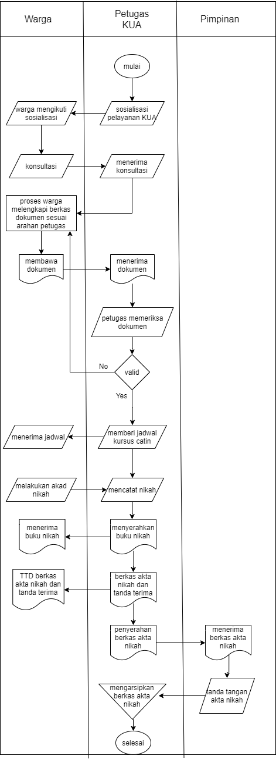 Gambar 3.1 Sistem yang Sedang Berjalan untuk Pelayanan Nikah
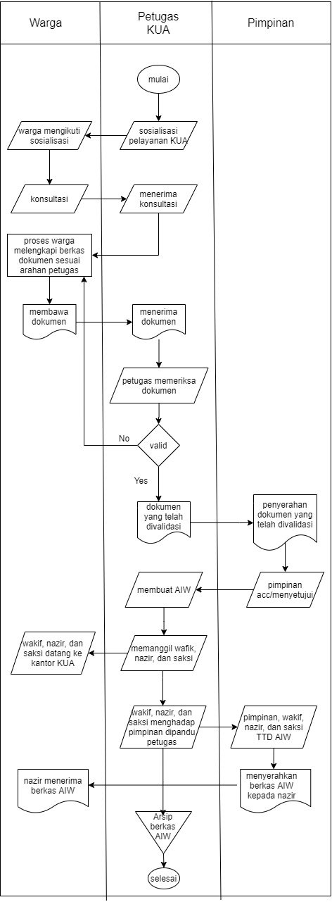
Gambar 3.2 Sistem yang Sedang Berjalan untuk Pelayanan Wakaf
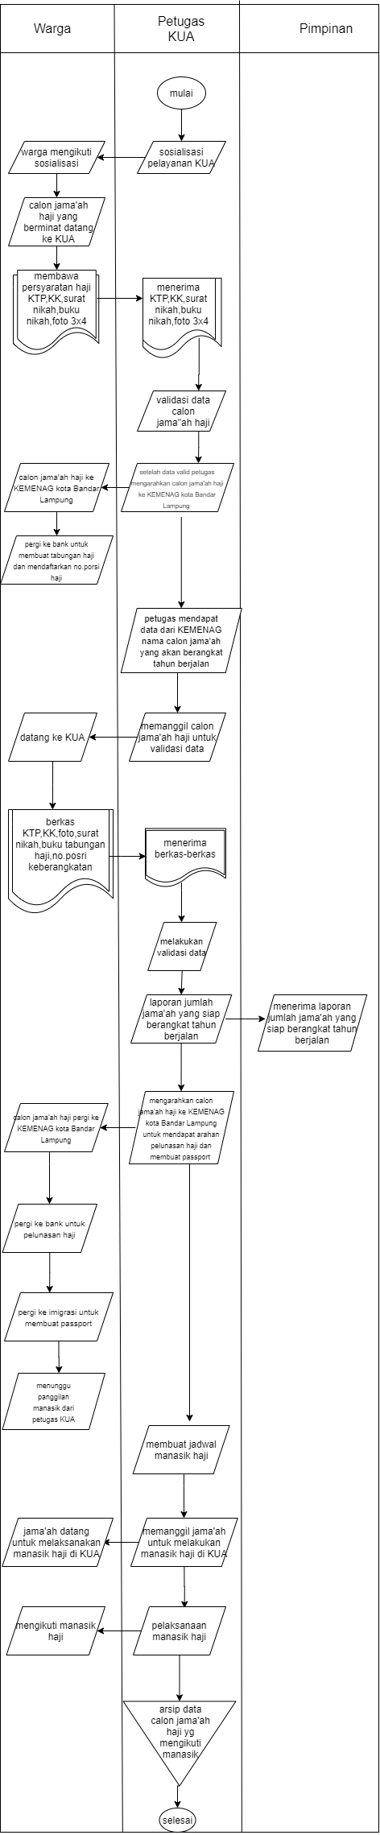
Gambar 3.3 Sistem yang Sedang Berjalan untuk Pelayanan Haji

Masalah Sistem Yang Sedang Berjalan
Berdasarkan hasil analisis pada sistem yang sedang berjalan ditemukan beberapa permasalahan, diantaranya:
- Waktu
Era industri 4.0 menerapkan automisasi yang dilakukan oleh mesin untuk membantu pekerjaan agar lebih efesiensi waktu, tenaga kerja, dan biaya.
- Jarak Tempuh
Masyarakat yang sekedar mencari informasi terkait nikah, wakaf, dan haji merasa berat untuk datang ke kantor KUA karena jarak tempuh.
- Social Distancing (Pembatasan Sosial)
Pembatasan fisik, atau secara informal jaga jarak untuk mencegah penyebaran virus Corona atau Covid-19.

Usulan Perancangan Sistem Baru
Melihat permasalahan-permasalahan yang ada sesuai dengan hasil analisa pada sistem yang sedang berjalan maka dapat diusulkan sistem yang baru.

    - Use Case
Perancangan sistem baru pada Kantor Urusan Agama (KUA) Tanjung Karang Barat berbasis mobile memiliki 2 aktor, yaitu admin dan user. Adapun usulan perancangan sistem baru seperti use case berikut:

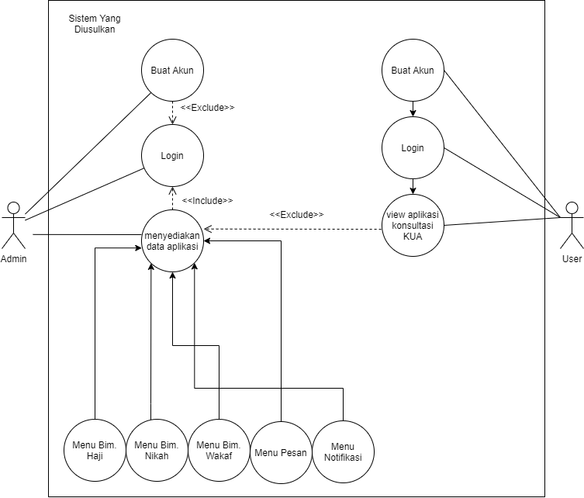
Aplikasi Bimbingan Konseling KUA
Gambar 3.4 Use case Perancangan Sistem Baru

Keterangan:
  - Petugas KUA membuat akun sebagai admin di sistem untuk mendapatkan akses login. Ketika petugas KUA berhasil mendaftar, maka petugas harus login untuk dapat mengakses sistem.
  - Petugas mengelola data aplikasi dengan memasukkan data bimbingan nikah, wakaf, dan haji di dalam aplikasi
  - Setelah admin melakukan pengolahan data, maka user dapat melihat informasi dan bimbingan konseling

- Analisis Kebutuhan Sistem

Dalam pembuatan aplikasi bimbingan konseling KUA pada wilayah Tanjung Karang Barat berbasis android terdapat beberapa perangkat lunak dan perangkat keras yang digunakan untuk mendukung proses aplikasi, yaitu sebagai berikut:

  - Perangkat Lunak (Software)
Perangkat lunak yang dibutuhkan aplikasi bimbingan konseling Kantor Urusan Agama pada wilayah tanjung karang barat berbasis android adalah sebagai berikut:

  - Sistem Operasi : Windows 10 dan android 7.0
  - Tools : M.Edge, Visual Studio Code, Open source network

  - Perangkat Keras (Hardware)
Perangkat keras yang digunakan dalam pembuatan aplikasi bimbingan konseling pada Kantor Urusan Agama (KUA) wilayah tanjung karang barat berbasis android sebagai berikut:

    - CPU : Intel Core i5-9400F
    - VGA : Nvidia GTX 1660Ti 6GB GDDR6
    - RAM : 8GB DDR4 2666MHz
    - Storage : HDD 1TB 7200RPM
    - PSU : Cooler Master MWE 450

Proses Desain Sistem
Tahapan ini berupa penggambaran, perencanaan, dan pembuatan dengan menyatukan beberapa elemen terpisah ke dalam satu kesatuan yang utuh untuk memperjelas bentuk sistem bimbingan konseling pada Kantor Urusan Agama (KUA) Tanjung Karang Barat.

  - Perancangan Activity Diagram
Activity diagram menggabarkan aliran kerja atau aktivitas sistem yang dibangun. Perancangan activity diagram sistem bimbingan konseling pada Kantor Urusan Agama (KUA) Tanjung Karang Barat Berbasis Mobile yang diusulkan adalah sebagai berikut:

- Activity Diagram Buat Akun
Activity diagram buat akun menggambarkan suatu aktivitas Admin untuk membuat akun dengan tujuan untuk dapat login ke sistem Admin. Perancangan activity diagram buat akun Admin adalah seperti pada Gambar 3.5.

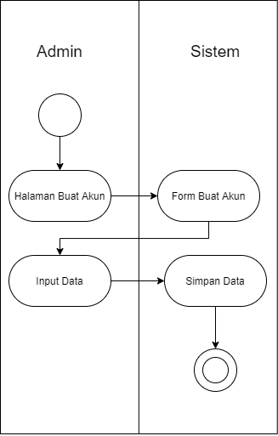

Gambar 3.5 Perancangan Activity Diagram Buat Akun

- Activity Diagram Login
Activity diagram login menggambarkan suatu aktivitas Admin untuk dapat
mengakses sistem Admin dengan cara login terlebih dahulu. Perancangan activity diagram login Admin adalah seperti pada Gambar 3.6.
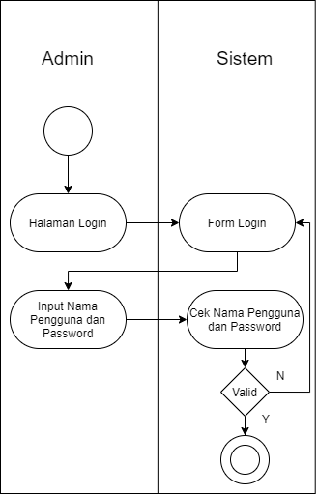

Gambar 3.6 Perancangan Activity Diagram Login Admin

- Activity Diagram Dashboard Administrator
Activity diagram dashboard admin menggambarkan suatu aktivitas Admin guna memonitoring, konfigurasi, dan lain-lain adalah seperti pada Gambar 3.7.
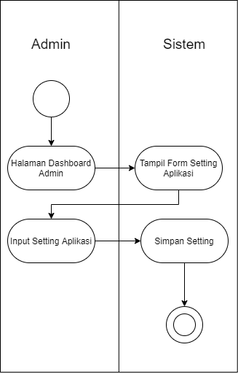

Gambar 3.7 Perancangan Activity Diagram Dashboard Administrator
- Activity Diagram Halaman Daftar Pengguna
Activity diagram halaman daftar pengguna menggambarkan suatu aktivitas halaman untuk menampilkan daftar pengguna dan setting daftar pengguna seperti pada gambar 3.8.
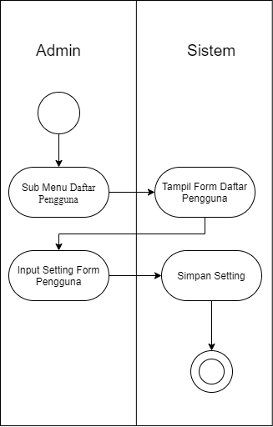

Gambar 3.8 Perancangan Activity Diagram Halaman Daftar Pengguna

- Activity Diagram Tambah Pengguna
Menggambarkan suatu aktivitas untuk menambahkan pengguna baru sebagai alternatif jika pengguna tidak bisa daftar sendiri dikarenakan beberapa hal maka admin akan membantu dengan halaman tambah pengguna seperti pada gambar 3.9.
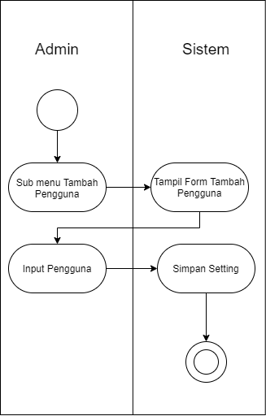

Gambar 3.9 Perncangan Activity Diagram Tambah Pengguna
- Activity Diagram Menu Builder Setting
Activity diagram menu builder setting menggambarkan suatu aktivitas menambahkan menu-menu baru dalam aplikasi yang nantinya menu itu akan berisikan konten-konten atau halaman baru seperti pada gambar 3.10.
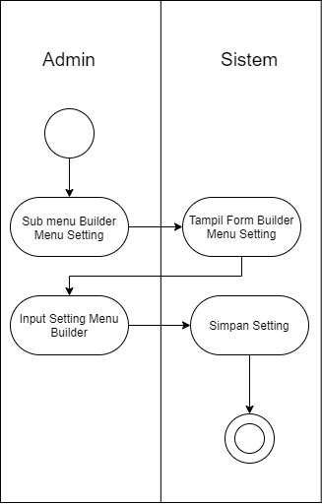

Gambar 3.10 Pernacangan Activity Diagram Menu Builder Setting

- Activity Diagram Halaman Home Akun Admin
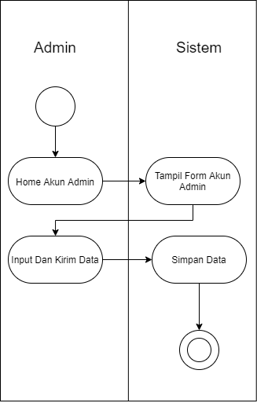
Activity ini berupa akun yang hanya bisa di akses oleh admin dengan fungsi untuk menjawab pertanyaan pengguna seperti pada gambar 3.11.

Gambar 3.11 Perancangan Activity Diagram Halaman Home Akun Admin
- Activity Diagram Buat Akun User
Menggambarkan user membuat akun di dalam sistem ini terlebih dahulu dengan tujuan untuk mendapat akses login sebagai user dan akan mendapatkan akun user. Implementasi halaman buat akun user yang telah dirancang sebelumnya adalah seperti pada gambar 3.12.
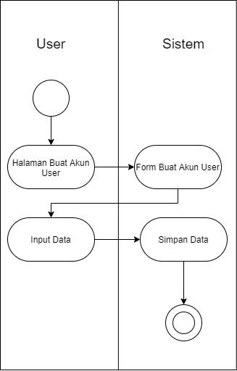

Gambar 3.12 Perancangan Activity Diagram Buat Akun User

- Activity Diagram Login User
Menggambarkan setelah User berhasil membuat akun, maka user Login dengan memasukkan nama pengguna dan kata sandi yang telah dibuat sebelumnya seperti pada gambar 3.13.
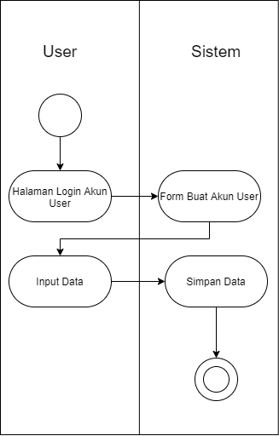

Gambar 3.13 Perancangan Activity Diagram Login User
- Activity Diagram Halaman Home User
Menaggambarkan activity Halaman home yang akan terbuka ketika user berhasil login dan akan diarahkan ke halaman home seperti pada gambar 3.14.
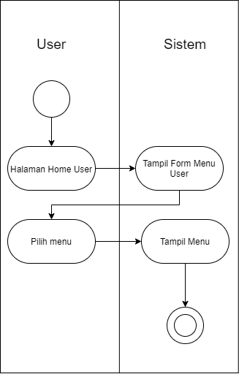

Gambar 3.14 Perancangan Activity Diagram Halaman Home User

- Activity Diagram Menu Notifikasi
Menggambarkan menu notifikasi yang berfungsi jika ada notifikasi maka akan masuk ke halaman menu notifikasi seperti pada gambar 3.15.

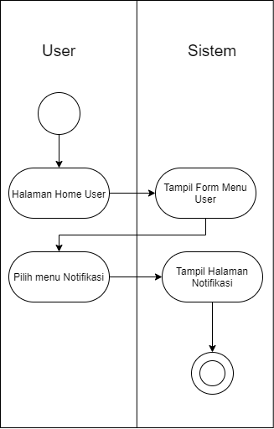

Gambar 3.15 Perancangan Activity Diagram Menu Notifikasi
- Activity Diagram Menu Pesan
Mengambbarkan Halaman menu pesan yang menampilkan kotak masuk pesan maka akan diarahkan ke halaman menu pesan seperti pada gambar 3.16.

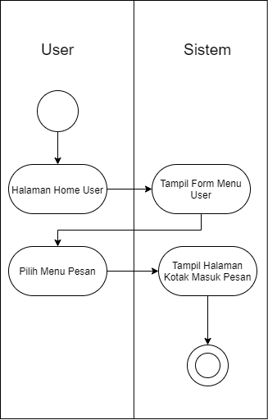

Gambar 3.16 Perancangan Activity Diagram Menu Pesan

- Activity Diagram Menu Bimbingan Nikah
Menggambarkan halaman artikel seputar pernikahan yang berguna untuk pengguna menambah ilmu seperti pada gambar 3.17.

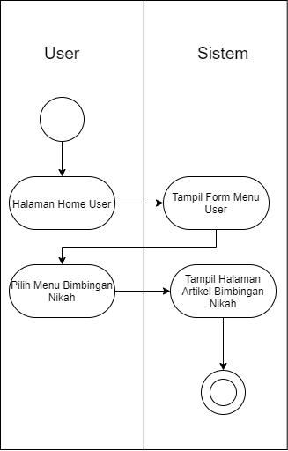

Gambar 3.17 Perancangan Activity Diagram Menu Bimbingan Nikah
- Activity Diagram Menu Bimbingan Wakaf
Menggambarkan Halaman menu bimbingan wakaf untuk memuat artikel tentang wakaf yang berguna bagi user untuk menambah pengetahuan seperti pada gambar 3.18.

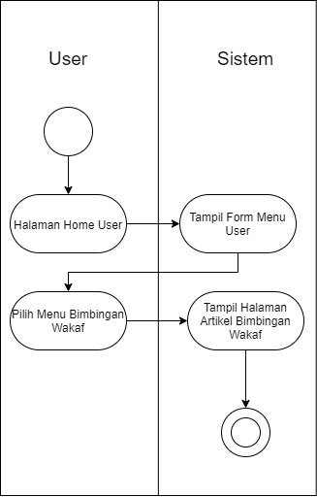

Gambar 3.18 Perancangan Activity Diagram Menu Bimbingan Wakaf

- Activity Diagram Menu Bimbingan Haji
Menggambarkan menu bimbingan haji, memuat artikel-artikel tentang haji yang dapat menambah ilmu pengguna seperti pada gambar 3.19.
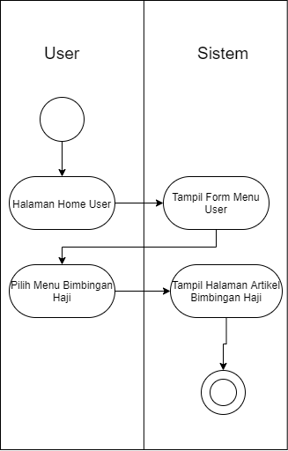

Gambar 3.19 Perancangan Activity Diagram Menu Bimbingan Haji
- Perancangan Interface Admin
Perancangan interface input/output hak akses admin pada sistem diusulkan
adalah sebagai berikut :
  - Halaman Buat Akun Admin
Perancangan halaman buat akun admin pada sistem yang diusulkan adalah
seperti pada gambar 3.20.

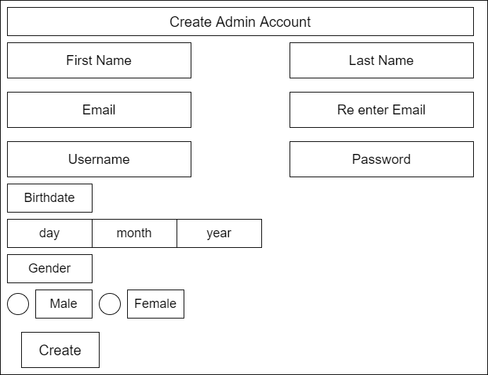

Gambar 3.20 Perancangan Halaman Buat Akun Admin

  - Halaman Login Administrator
Perancangan halaman login admin pada sistem yang diusulkan adalah seperti pada gambar 3.21.

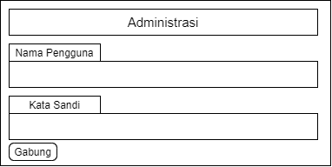
Gambar 3.21 Perancangan Halaman Login Admin
  - Halaman Dashboard Administrator
Perancangan halaman dashboard administrator pada sistem yang disulukan adalah seperti pada gambar 3.22.

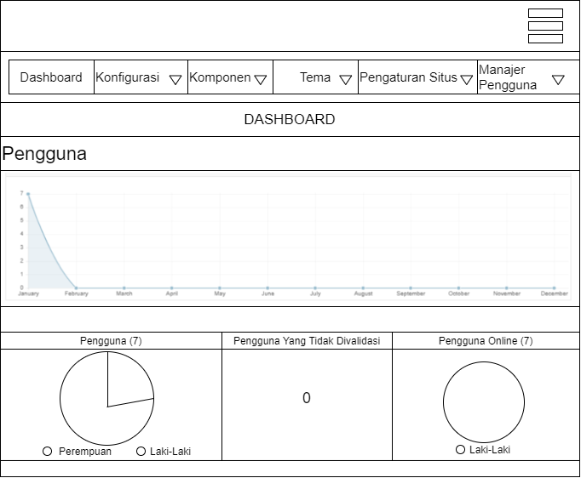
Gambar 3.22 Perancangan Halaman Dashboard Admin

  - Halaman Daftar Pengguna
Perancangan halaman daftar pengguna pada sistem yang diusulkan adalah seperti pada gambar 3.23.

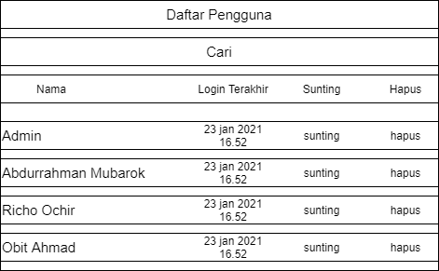
Gambar 3.23 Perancangan Halaman Daftar Pengguna

  - Halaman Tambah Pengguna
Perancangan halaman tambah pengguna yang dilakukan admin sebagai alternatif jika pengguna tidak bisa daftar sendiri dikarenakan beberapa hal maka admin akan membantu dengan halaman tambah pengguna seperti pada gambar 3.24.

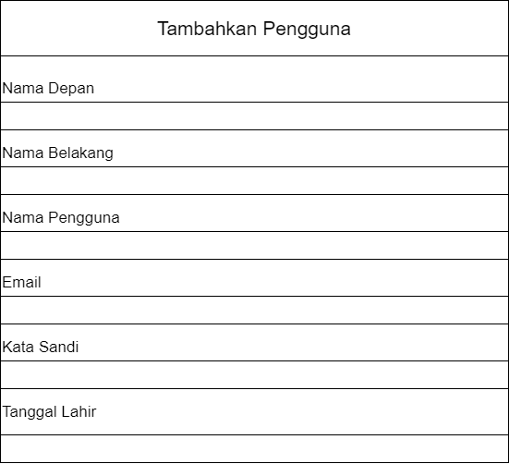
Gambar 3.24 Perancangan Halaman Tambah Pengguna

  - Halaman Menu Builder Setting
Perancangan halaman menu builder setting pada sistem yang diusulkan adalah seperti pada gambar 3.25.

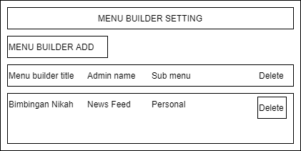
Gambar 3.25 Perancangan Halaman Menu Builder Setting

  - Halaman Home Akun Admin
Halaman home akun admin pada sistem yang disulukan adalah seperti pada gambar 3.26.

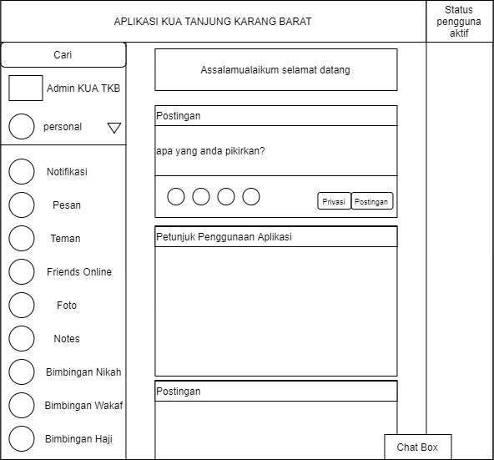
Gambar 3.26 Perancangan Halaman Home Akun Admin

  - Halaman Pesan
Halaman pesan pada sistem yang diusulkan adalah seperti pada gambar 3.27.
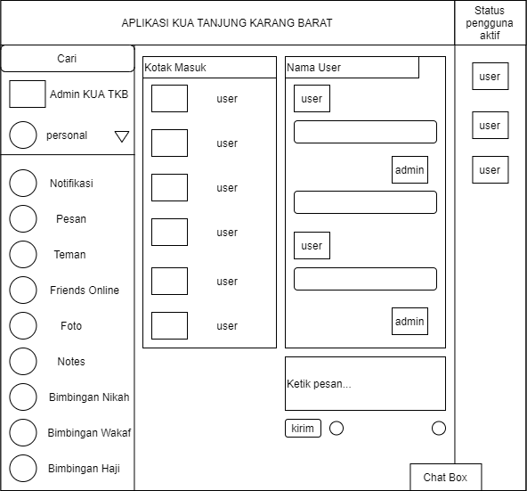
Gambar 3.27 Perancangan Halaman Pesan
  - Halaman Bimbingan Nikah
Halaman bimbingan nikah pada sistem yang diusulkan adalah seperti pada gambar 3.28.
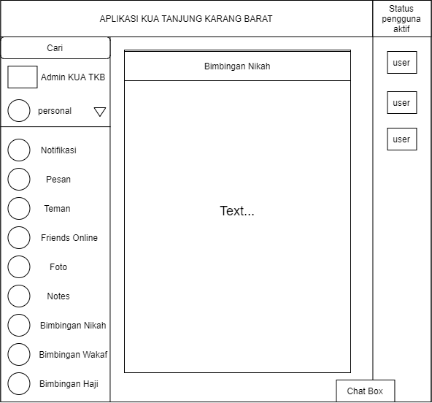
Gambar 3.28 Perancangan Halaman Bimbingan Nikah

  - Halaman Bimbingan Wakaf
Halaman bimbingan wakaf pada sistem yang diusulkan adalah seperti pada gambar 3.29.
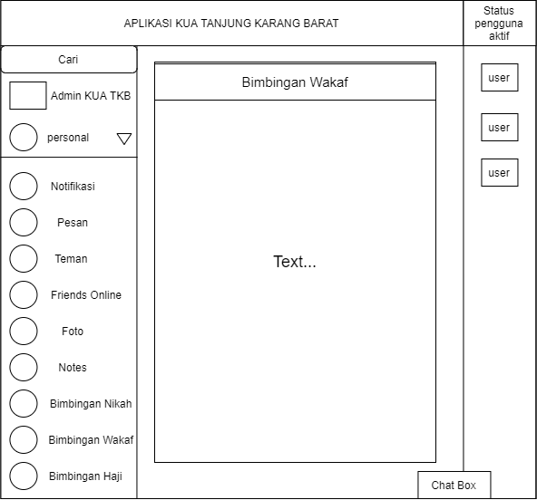
Gambar 3.29 Perancangan Halaman Bimbingan Wakaf

  - Halaman Bimbingan Haji
Halaman bimbingan haji pada sistem yang diusulkan adalah seerti pada gambar 3.30.

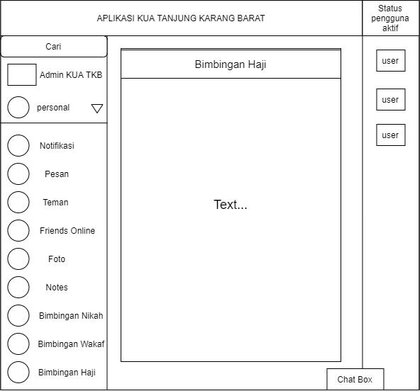
Gambar 3.30 Perancangan Halaman Bimbingan Haji

  - Halaman Notifikasi
Halaman notifikasi pada sistem yang diusulkan adalah seperti pada gambar 3.31.

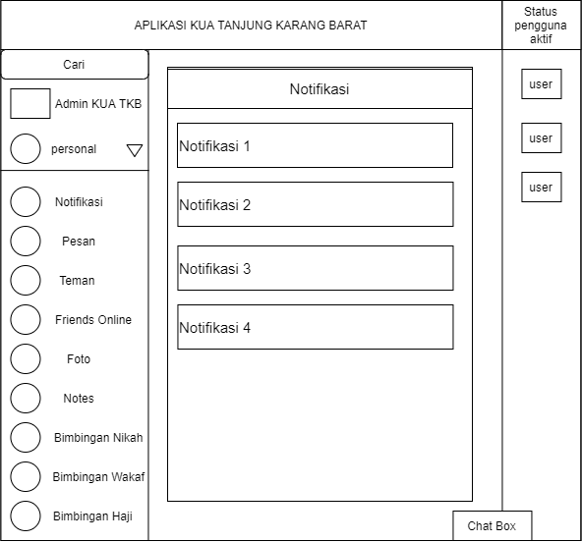
Gambar 3.31 Perancangan Halaman Notifikasi

- Perancangan Interface User
Perancangan interface input/output hak akses user pada sistem diusulkan adalah sebagai berikut:
  - Halaman Buat Akun User
Halaman buat akun user pada sistem yang diusulkan adalah seperti pada gambar 3.32.
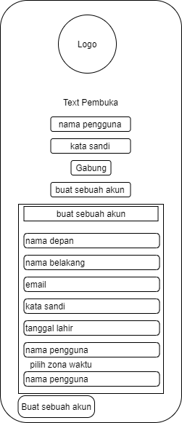

Gambar 3.32 Perancangan Halaman Buat Akun User

  - Halaman Home User
Halaman home user pada sistem yang diusulkan adalah seperti pada gambar 3.33.
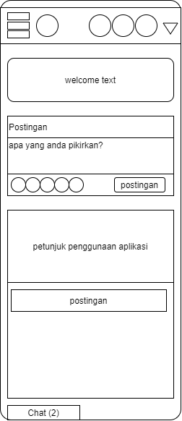

Gambar 3.33 Perancangan Halaman Home User
  - Menu Aplikasi
Menu aplikasi pada sistem yang diusulkan adalah seperti pada gambar 3.34.

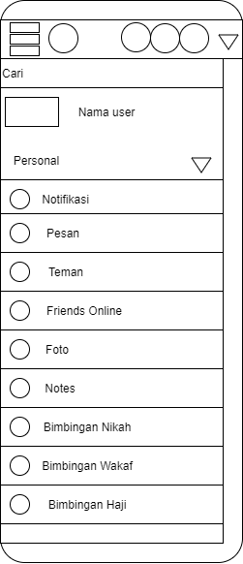

Gambar 3.34 Perancangan Menu Aplikasi

  - Halaman Menu Notifikasi
Halaman menu notifikasi pada sistem yang diusulkan adalah seperti pada gambar 3.35.
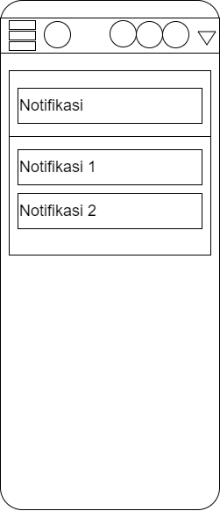

Gambar 3.35 Perancangan Halaman Menu Notifikasi
  - Halaman Menu Pesan/chat
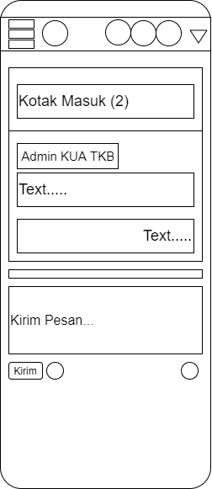
Halaman menu pesan pada sistem yang diusulkan adalah seperti pada gambar 3.36.

Gambar 3.36 Perancangan Halaman Menu Pesan

  - Halaman Menu Note
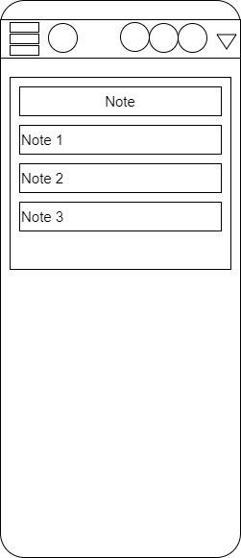
Halaman menu note pada sistem yang diusulkan adalah seperti pada gambar 3.37.

Gambar 3.37 Perancangan Halaman Menu Note
  - Halaman Menu Bimbingan Nikah
Halaman menu bimbingan nikah pada sistem yang diusulkan adalah seperti pada gambar 3.38.

Gambar 3.38 Perancangan Halaman Menu Bimbingan Nikah

  - Halaman Menu Bimbingan Wakaf
Halaman menu bimbingan wakaf pada sistem yang diusulkan adalah seperti pada gambar 3.39.

Gambar 3.39 Perancangan Halaman Menu Bimbingan Wakaf
  - Halaman Menu Bimbingan Haji
Halaman menu bimbingan haji pada sistem yang diusulkan adalah seperti pada gambar 3.40.

Gambar 3.40 Perancangan Halaman Menu Bimbingan Haji

    - Pengujian
Pengujian aplikasi dilakukan dengan menggunakan blackbox testing. Pengujian dilakukan untuk mengevaluasi hasil sistem yang dibuat. Pengujian dilakukan menggunakan tiga perangkat berbeda dengan versi yang berbeda.
Berikut merupakan informasi perangkat mobile yang digunakan untuk melakukan pengujian aplikasi :

    - Device 1
  - SOC : Snapdragon 625 @Octa Core 2.0GHz Cortex-A53
  - RAM : 4GB
  - OS : Android 7.0
  - Display : 5.5 inches

    - Device 2
  - SOC : Mediatek Helio P70 @Octa Core (4x2.1GHz Cortex-A73 & 4x2.0GHz Cortex-A53)
  - RAM : 4GB
  - OS : Android 11
  - Display : 6.53 inches

- Device 3
  - SOC : Snapdragon 410 @Quad Core 1.2GHz Cortex-A53
  - RAM : 2GB
  - OS : Android 5.0
  - Display : 5.0 inches

Adapun komponen blackbox testing yang digunakan dalam pengujian ini adalah functional testing dan non functional testing.

    - Functional testing merupakan proses pengujian terhadap fungsi atau fitur-fitur di aplikasi.
Pengujian ini bertujuan untuk mengecek apakah user dapat melakukan login dengan lancar menggunakan password, email dan username.
Functional testing berfokus pada pengujian aspek-aspek paling penting dari aplikasi dan integrasi antara komponen-komponen utamanya.

    - Non functional testing merupakan langkah-langkah pengujian pada aplikasi yang telah dirancang dapat dioperasikan dengan baik pada perangkat dan ukuran layar serta sistem operasi yang berbeda-beda.

